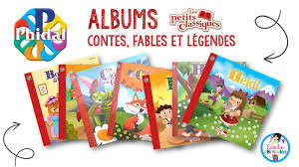
STRUCTURE D’UN CONTE ou D’UNE LÉGENDE

Dans un conte OU une légende, il y au moins un personnage, un élément fictif ou imaginaire.
Introduction
Situation initiale
- La situation initiale permet au lecteur de se situer dans l’histoire.
- Quand? (Il était une fois….)
- Où?
- Qui?
- Le but de l’histoire
C’est ce que le personnage principal (héros) doit tenter d’atteindre ou de solutionner au dénouement.

Temps de verbe : imparfait (je mangeais, il était)

Développement
Élément déclencheur
- C’est un événement problématique qui déclenche ton histoire.
- Il est souvent introduit par un marqueur de relation (tout à coup, soudain, soudainement, ……)

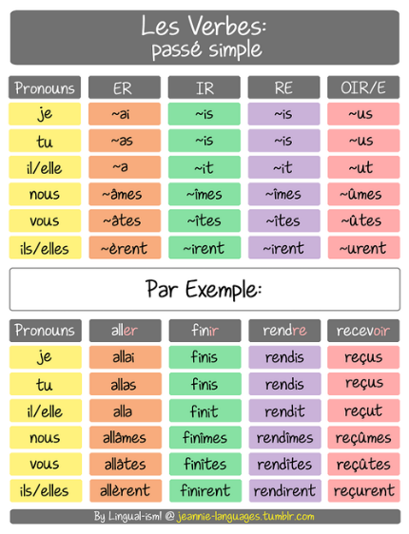
Temps de verbe : le passé simple (il fut,

Péripétie(s)
- Dans une histoire, il peut y avoir une ou plusieurs péripétie(s).
- Une péripétie est un nouvel événement qui, généralement, aide à résoudre la problématique présentée dans l’élément déclencheur.
- Ce problème peut être échoué ou réussi.

Dénouement
- C’est le dernier événement de l’histoire.
- Il présente la réussite du but du personnage principal.

Conclusion
Situation finale
- C’est la suite du dénouement.
- Dans une histoire, la situation finale est, la plupart du temps, toujours positive.

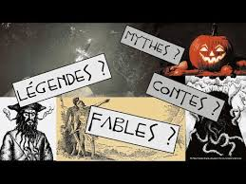
PLAN – RÉDACTION D’UN CONTE ou D’UNE LÉGENDE
Style télégraphique
Titre de ton conte ou ta légende :

Personnage principal (avec description)

Adjuvants du personnage principal (avec description)
Opposants du personnage principal (avec description)

Situation initiale

Problème

Solution ou aide reçue ou punition
Point culminant

Situation finale

Deux figures de style différentes

Fiche de mots
contes et légendes
Le vocabulaire suivant peut t’aider à écrire ton conte ou ta légende.
Pour commencer | Pour dire qu’il se passe quelque chose | Pour enchaîner les actions
- Il était une fois  - Un jour  - Il y a bien longtemps  - Il y a fort longtemps  - À une époque lointaine  - Autrefois  - Il y a très longtemps | - Soudain  - Tout à coup  - Brusquement  - Un jour  - Un matin  - Un soir | - D’abord – Ensuite - Puis  - Alors - Après  - Pendant - Pendant ce temps-là  - Quelques minutes plus tard  - Quelques heures plus tôt  - Depuis  - Plus tard
Pour retourner la situation | Pour exprimer le lieu | Pour terminer l’histoire
- Mais  - Heureusement  - Malheureusement  - Par chance  - Or  - En fait | - Ici - Là-bas - Au loin - Vers  - Près de - À côté de - À côté  - Tout près - Loin  - château – manoir sinistre – sous la mer – forêt – île – montagne – désert – lac – grand nord – bateau – village – vallées - ravins  - Etc.… | - Enfin - Ainsi  - Depuis ce jour  - Depuis lors  - À partir de ce jour  - Depuis ce temps-là  - Ils vécurent heureux  - Ils se marièrent et eurent beaucoup d’enfants
Temps | La quête | Objets magiques
- le crépuscule – le soir – le jour – le matin – l’après-midi – l’aube – l’aurore – le levé du soleil – midi – pendant la nuit – minuit – la nuit tombée  - jours, semaines, mois, années  - Etc…. | - Guérir quelqu’un  - Sauver une princesse  - Trouver un trésor  - Retrouver sa famille  - Aider quelqu’un  - Etc… | - Baguette – trésor – bague – fontaine – lampe – formule – clé – bouclier – soulier – chaudron – boîte – potion – bottes – rose – miroir – poussière – porte - livre – sac – plume – chapeau – plante - oiseau  - Etc…..
Héros | D’autres personnages | Personnages magiques
- petite fille – petit garçon - princesse – prince - paysanne – paysan – chevalier - guerrier  - Etc…. | - reine – roi - sorcière – sorcier -belle-mère – beau-père  - animaux – pirate – voleur – enfant – pêcheur – vagabond – chasseur – soldat - marchand  - Etc…. | - fée – marraine – nain – magicien – génie – licorne - sirène – monstre - ogre (Shrek) – dragon – fantôme - vampire  - Etc…
Description physique d’un personnage | Caractère d’un personnage | Qualités d’un personnage
- affreux – beau – aveugle – maigre – gros – gentil – ridé – boiteux – jeune – âgé – sourd – pâle – bronzé – horrible – laid – muet – ravissant – vilain – élégant – gracieux  - cheveux noirs, blonds, châtains, bruns, roux, couts, bouclés, longs  - Etc….. | - charmant – drôle – vif – doux – amusant – distrait – nerveux – brusque – tranquille – calme – sensible – timide – sérieux – ambitieux – têtu – mélancolique – sérieux – étourdi – méfiant – moqueur – malicieux – gêné – méchant  - Etc… | - accueillant – affectueux – chaleureux – obéissant – modeste – charitable – aimable – franc – juste – poli – loyal – serviable – sympathique – brave – courageux – soigneux – patient – honnête – généreux – travailleur – habile – imbattable - infatigable – intelligent  - Etc…
Défauts d’un personnage | Caractère d’un personnage | Qualités d’un personnage
- batailleur - brutal - méchant – bavard – hypocrite – impoli - coléreux – jaloux – tricheur – superstitieux – orgueilleux – cruel – peureux – malhonnête - vaniteux – bête – idiot – arrogant – fou  - Etc… | - charmant – drôle – vif – doux – amusant – distrait – nerveux – brusque – tranquille – calme – sensible – timide – sérieux – ambitieux – têtu – mélancolique – sérieux – étourdi – méfiant – moqueur – malicieux – gêné – méchant  - Etc… | - accueillant – affectueux – chaleureux – obéissant – modeste – charitable – aimable – franc – juste – poli – loyal – serviable – sympathique – brave – courageux – soigneux – patient – honnête – généreux – travailleur  - Etc….

Inspiration de http://fee-des-ecoles.fr https://www.activetextbook.com/active_textbooks/1322#page-4 et de tresordecharlemagne.ca modifiés par Mme Lagrandeur

